А НА МАМУ КРИЧАТЬ НЕ НАДО
В семье не ладится, с родителями постоянные ссоры. Нервы на пределе, и хочется просто убежать из дома. Заместитель директора Центра детской дипломатии им. Саманты Смит и по совместительству директор благотворительных программ Римма Викентьева Федотова рассказывает о том, как жить в согласии с родителями.

— Римма Викентьевна, понятно, что идеальная семья — это та, где все живут в мире и согласии, но во всех семьях случаются споры. Почему же ребенок не может высказать то, что он думает?
— Да, в Конвенции о правах ребенка написано, что каждый ребенок имеет право высказывать свои соображения по тому или иному вопросу. И это правильно. Но дело в том, как он эти соображения высказывает. Многие подростки просто грубят родителям. Если идти на грубость, то конфликт может только усилиться.

— А как быть, если родители тебя не понимают? Разве можно сохранить спокойствие, когда все твои просьбы и высказывания даже слушать не хотят?
— Ребятам, которые приходят в Центр детской дипломатии, мы советуем просто встать на место родителей. Когда-нибудь дети тоже вырастут, у них появятся работа, дети и пустой холодильник. Именно с этой позиции и стоит рассуждать.

— Но ведь не всегда все зависит от ребенка. Порой родители отказываются понимать своих детей.
— Родители очень хотят понимать своих детей. Они не хотят, а вернее, не могут понять, что дети взрослеют.

— Наверняка есть темы, которые во время ссоры лучше не затрагивать.
— Главное во время ссоры — не оскорблять родителей. Если один из них повышает голос, ни в коем случае нельзя кричать в ответ. Любая фраза на любую тему, произнесенная спокойным голосом, будет расцениваться родителем как шаг к примирению.
Пять советов тому,
кто поссорился с родителями

1. Самый простой способ помириться с родителями (и не только) — извиниться, но, к сожалению, не каждый способен признать свою вину, поэтому обрати внимание на совет номер 2.
……….……………………………………………………………………
2. Не стоит сильно переживать, убегать из дома и пытаться покончить жизнь самоубийством. Кроме не понимающих тебя родителей в жизни есть еще много вещей, ради которых стоит жить. Причем жить дома, с родителями.
….…………………………………………………………………………
З. Оставшись наедине с самим собой, подумай, из-за чего произошла ссора, кто в ней виноват.
Дождись, пока родители успокоятся, и выскажи им свои мысли.
………………………………………………………………………………
4. Не ругай родителей и не обвиняй их. Они могут быть не правы, но папа с мамой всегда хотят для нас самого лучшего. Об этом лучше не забывать.
………………………………………………………………………………
5. Поставь себя на место своих родителей: как бы ты поступил в данной ситуации?

А вообще-то самый главный тебе совет: не ссорься с родителями, ведь это твои самые близкие люди, которые при твоем даже незначительном желании могут стать самыми лучшими твоими друзьями.

По материалам газеты
«Добрая дорога детства»

Федотова Римма Викентьевна. А на маму
кричать не надо: [Интервью с зам. директора Центра детской дипломатии им. Саманты
Смит] / Вела В. Чугунова // Добрая дорога
детства. – 2003. – № 9-10. – С. 15.

Составление и компьютерная вёрстка:
Галушко Н.В.,
ведущий методист ЦГДБ
г. Большой Камень

Памятка подростку
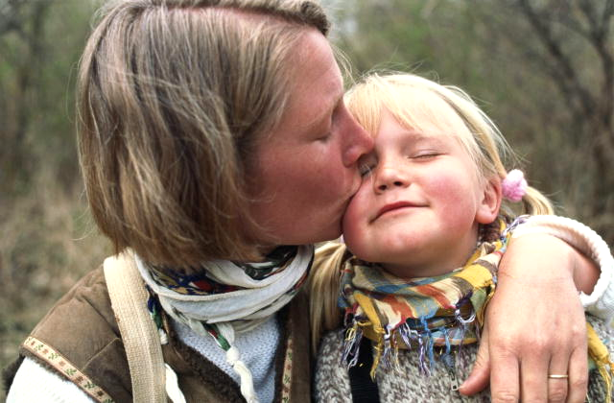
Если ты в ссоре
с родителями…

